Figura 5
Storyboard del flujo de diagnóstico fitosanitario en la app móvil AgroScan
Personaje: técnico agrónomo · Escenario: campos de tomate y papa en Ica · Objetivo: crear su cuenta, detectar, registrar y validar una enfermedad del cultivo.
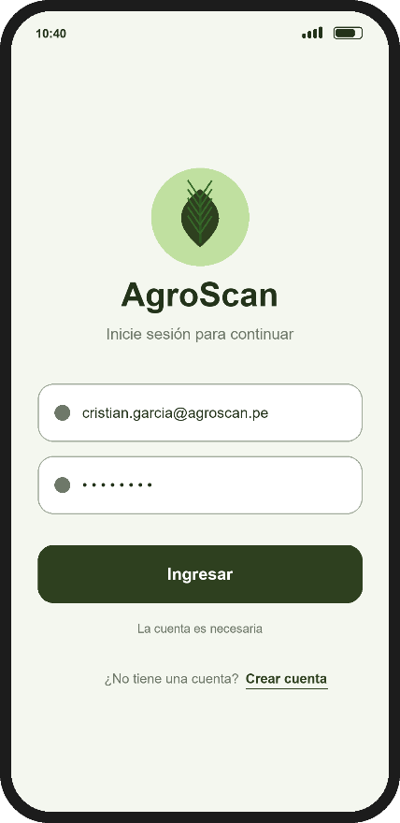 | 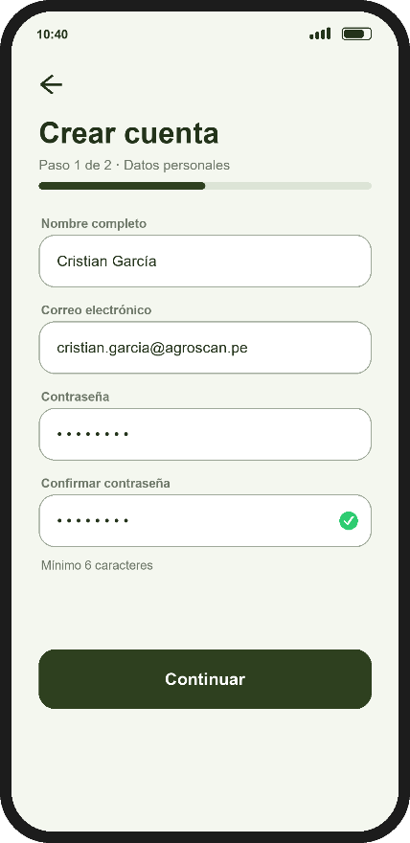 | 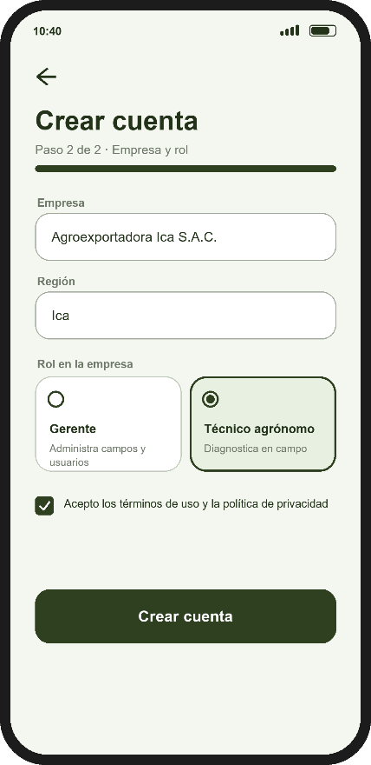 | 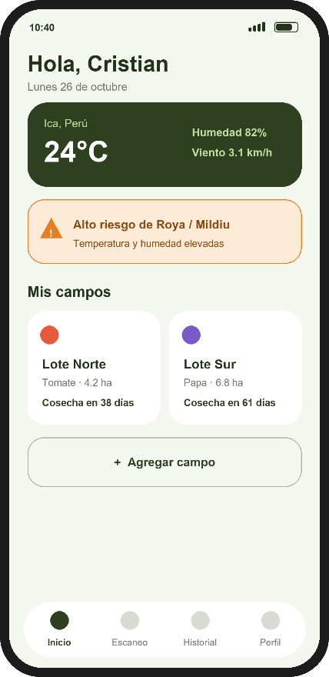
1. Inicio de sesión  Al abrir AgroScan aparece el inicio de sesión. Como es nuevo, toca «Crear cuenta». | 2. Crear cuenta: datos personales  Ingresa su nombre, su correo y una contraseña, y la confirma. | 3. Crear cuenta: empresa y rol  Indica su empresa y región, elige el rol de técnico agrónomo y acepta los términos. | 4. Panel de inicio  Ve el clima de Ica y una alerta de riesgo de roya o mildiu por la alta humedad.

Figura 5 (continuación)
Storyboard del flujo de diagnóstico fitosanitario en la app móvil AgroScan
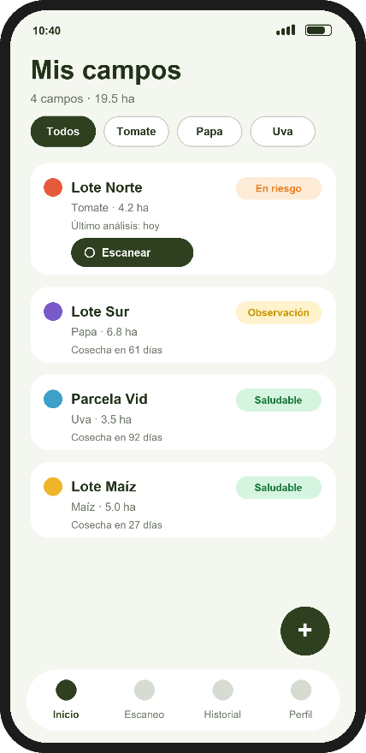 | 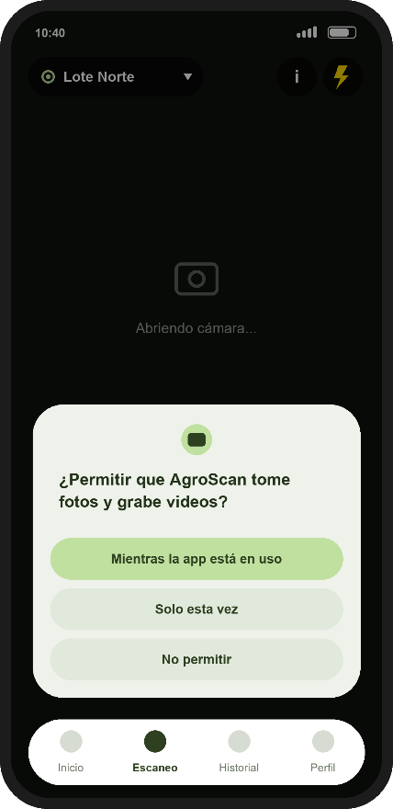 | 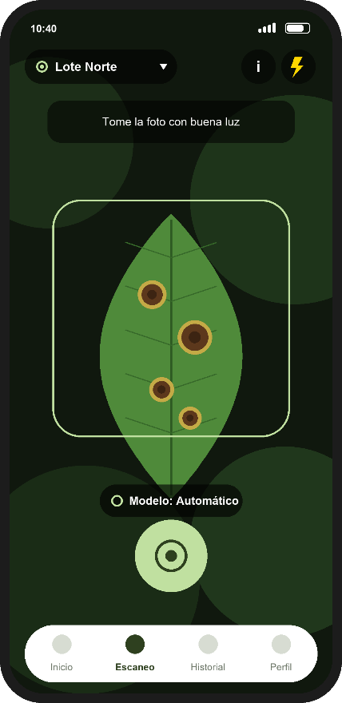 | 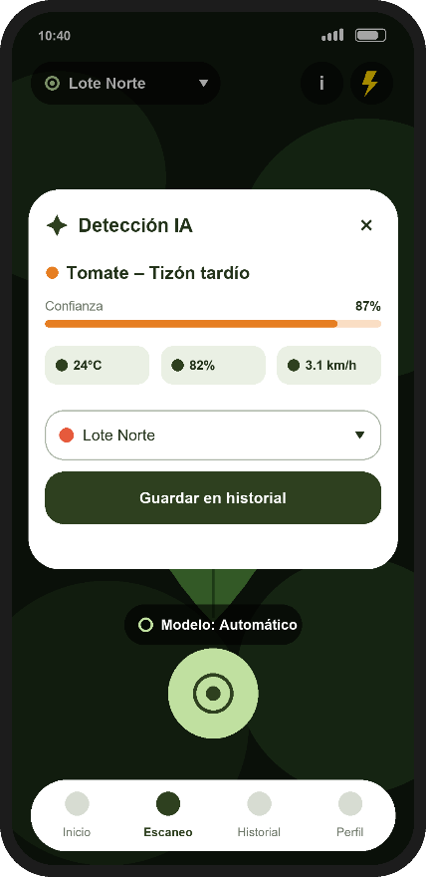
5. Campos registrados  Revisa sus campos con el cultivo, la superficie y el estado. El Lote Norte aparece en riesgo. | 6. Apertura de la cámara  Toca «Escanear» en el Lote Norte. La primera vez, la app pide permiso para usar la cámara. | 7. Escaneo de la hoja  El GPS confirma que está en el Lote Norte. Encuadra una hoja de tomate con manchas y toma la foto. | 8. Diagnóstico con IA  La IA detecta tizón tardío (87 %) y muestra el clima del momento. Guarda el resultado en el Lote Norte.

Figura 5 (continuación)
Storyboard del flujo de diagnóstico fitosanitario en la app móvil AgroScan
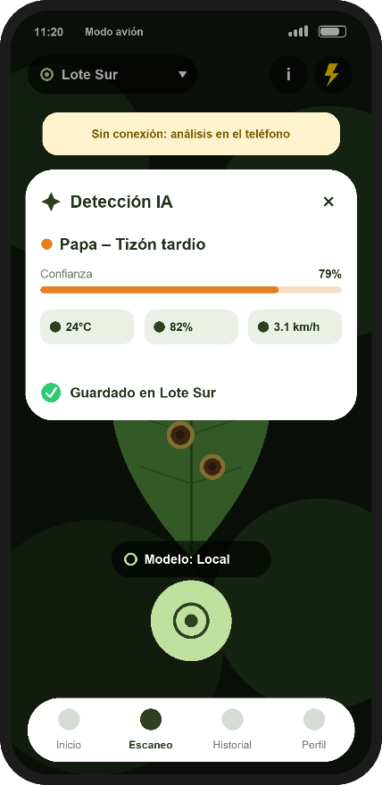 | 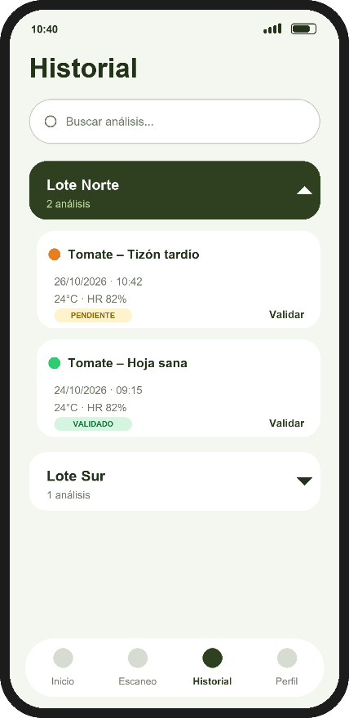 | 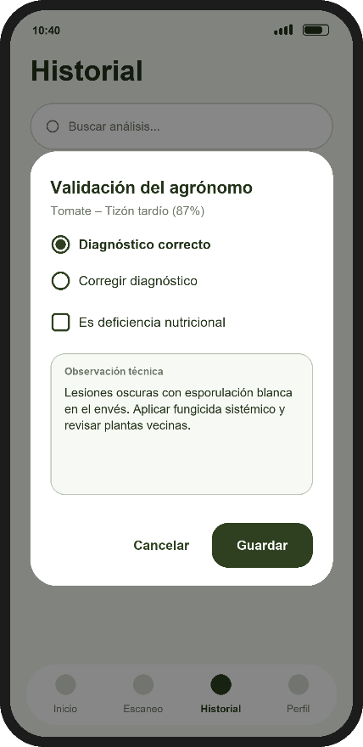 | 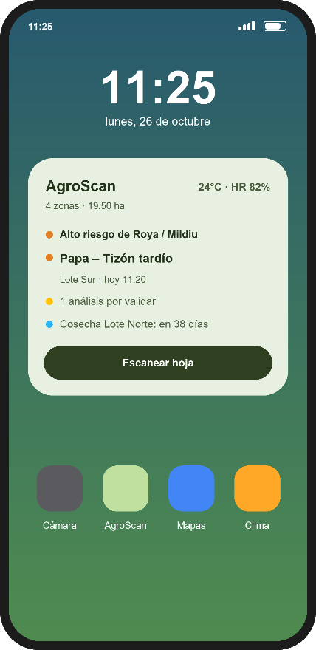
9. Análisis sin señal  En el Lote Sur no hay cobertura. El modelo del teléfono analiza la hoja de papa y guarda el diagnóstico. | 10. Historial por campo  Los diagnósticos quedan agrupados por campo, con fecha, clima y estado de validación. | 11. Validación del agrónomo  Confirma el diagnóstico de la IA y registra una observación técnica con la recomendación. | 12. Consulta desde el widget  Desde la pantalla de inicio ve el último diagnóstico, la alerta y la próxima cosecha sin abrir la app.

Nota. Elaboración propia. Pantallas representativas de la aplicación móvil AgroScan (2026).

